Projektas

LIETUVOS SPORTO UNIVERSITETO REORGANIZAVIMO PRIJUNGIMO PRIE LIETUVOS SVEIKATOS MOKSLŲ UNIVERSITETO BŪDU REORGANIZAVIMO PLANAS

I SKYRIUS
BENDROSIOS NUOSTATOS

1. Lietuvos sporto universiteto (toliau – LSU) reorganizavimo prijungimo prie Lietuvos sveikatos mokslų universiteto (toliau – LSMU) būdu reorganizavimo planas (toliau – planas) parengtas vadovaujantis Lietuvos Respublikos Seimo 2018 m. sausio 12 d. nutarimu Nr. XIII-1021 „Dėl pritarimo Lietuvos sporto universiteto reorganizavimui prijungimo prie Lietuvos sveikatos mokslų universiteto būdu“ ir Lietuvos Respublikos Vyriausybės 2017 m. lapkričio 22 d. nutarimu Nr. 947 „Dėl valstybinių universitetų tinklo optimizavimo plano įgyvendinimo priemonių patvirtinimo“.
2. Plano paskirtis – nustatyti pagrindinius universiteto, veikiančio po reorganizavimo, tikslus ir užduotis, numatyti šio universiteto valdysenos kryptis.
3. Plane nurodomas reorganizavimo tikslas, apibūdinamas universiteto po reorganizavimo valdymas, pateikiamas reorganizavimo įgyvendinimo planas. Planas aiškinamas vadovaujantis Lietuvos sporto universiteto reorganizavimo prijungimo prie Lietuvos sveikatos mokslų universiteto būdu reorganizavimo sąlygų (toliau – reorganizavimo sąlygos) nuostatomis.
4. Sąvokos:
4.1. Administracija – LSMU darbuotojai, atliekantys universiteto ir jo padalinių administracines funkcijas, taip pat kiti darbuotojai, reikalingi studijų, mokslinių tyrimų ir eksperimentinės (socialinės, kultūrinės) plėtros, ūkinės veiklos uždaviniams įgyvendinti;
4.2. Akademija – pagrindinis LSMU struktūrinis padalinys po reorganizavimo. LSMU po reorganizavimo sudaro: Medicinos akademija, Veterinarijos akademija ir Sporto akademija;
4.3. Reorganizavimas – LSU prijungimas prie LSMU, LSMU sudėtyje užtikrinant reorganizuoto LSU mokslo ir studijų veiklų tęstinumą;
4.4. Universitetas po reorganizavimo – LSMU, veikiantis įvykus reorganizavimui (LSU prijungimo prie LSMU būdu).

II SKYRIUS

REORGANIZAVIMO TIKSLAS

5. Universiteto po reorganizavimo misija:
5.1. kurti, kaupti, sisteminti ir skleisti mokslo žinias, naujausius mokslo ir studijų laimėjimus, mokyti ir ugdyti kūrybingą, dorą, iniciatyvią, išsilavinusią, sveiką, sportišką, savarankišką ir verslią asmenybę, puoselėti demokratiją ir gerovę, ugdyti sveiką, sportišką bei išsilavinusią visuomenę;
5.2. išskirtinis universiteto po reorganizavimo vaidmuo šiame ugdymo procese yra sveikos visuomenės siekis, laiduojantis socialinę ir ekonominę šalies pažangą, civilizacinę Lietuvos tapatybę, šalies ir pasaulio kultūros tradicijų kūrimą, palaikymą ir plėtotę. Gyvūnijos sveikatos, gerovės ir globos garantavimas yra integrali šio siekio dalis.

6. Reorganizavimo tikslas ir proveržio kryptys:
6.1. bendras tikslas – didinti studijų ir mokslinių tyrimų kokybę bei tapti stipriausiu sveikatos ir gyvybės mokslus plėtojančiu universitetu Europoje, konsoliduojant LSMU ir LSU mokslo, studijų ir inovacijų potencialą;
6.2. dėl LSU prijungimo prie LSMU bus sukuriamos prielaidos proveržio kryptims: galimybėms, atsirandančioms dėl jungimo, ir esamoms mokslo ir studijų kryptims stiprinti (1 lentelė).

1 lentelė. Proveržio kryptys

Dėl susijungimo atsirandančios galimybės | Esamų mokslo ir studijų krypčių stiprinimas
- Dopingo tyrimų ir konsultacijų centro Baltijos šalyse steigimas – paslaugas galima eksportuoti į užsienio šalis.  - Specializuotos mitybos sportininkams tyrimai ir plėtra.  - Dalyvavimas sporto pedagogų rengiant atsižvelgiant į pasikeitusias šiandienines aktualijas – mokymas per sveikos gyvensenos prizmę.  - Sporto traumų prevencija, sportininkų sveikatos priežiūra ir reabilitacija.  - Santykių su sporto federacijomis plėtra, tapimas partneriu sporto medicinos srityje.  - Bendro alumnų tinklo steigimas ir skatinimas. | - Plėsti ir didinti mokslinių tyrimų kokybę bei integraciją į Europos tinklus išnaudojant abiejų universitetų tyrėjų patirtį ir infrastruktūrą šiose srityse:  - Sporto medicina;  - Sporto psichologija;  - Fizinio krūvio poveikis organizmui.  - Gerinti studijų kokybę harmonizuojant ir integruojant panašias studijų programas:  - Kineziterapija (LSU ir LSMU) (I pakopa);  - Fizinis aktyvumas ir visuomenės sveikata (LSU) ir Visuomenės sveikata (LSMU) (I ir II pakopos).

6.3. Proveržio kryptys bus siejamos su smulkesniais reorganizavimo tikslais ir uždaviniais, kurie pateikiami 2 lentelėje.

2 lentelė. Reorganizavimo tikslų detalizavimas

1 | Tikslas | Didinti studijų kokybę, suteikti studentams aukščiausio lygio bendrąsias ir dalykines kompetencijas
1.1. | Uždaviniai  Didinti studentų kompetencijų lygį ir pasitenkinimą studijų kokybe | Rezultatai  Sėkmingai baigusiųjų skaičiaus santykis su įstojusiųjų skaičiumi pagal studijų pakopą |  | Reikšmės  Ne mažiau kaip 85 % įstojusiųjų sėkmingai baigia studijas
1.1. |  | Studentų pasitenkinimas |  | Didėjantis studentų pasitenkinimas 5 % kasmet (studentų apklausos)
1.2. | Integruoti besidubliuojančias bei persidengiančias studijų programas, suderinant jas su tarptautiniais studijų krypčių aprašais ir rekomendacijomis | Besidubliuojančių ir persidengiančių studijų programų integravimas |  | Integruotos „Kineziterapijos“ ir kitos persidengiančios studijų programos iki 2020 m.
1.3. | Plėtoti dėstytojų edukacinių ir dalykinių kompetencijų tobulinimo sistemą | Dėstytojų edukacinių ir dalykinių kompetencijų tobulinimo plano parengimas |  | Parengtas dėstytojų edukacinių ir dalykinių kompetencijų tobulinimo planas iki 2020 m.
1.4. | Parengti tarptautiniu mastu konkurencingus specialistus | Studentų įsidarbinimo rodiklis per metus nuo studijų baigimo: LSMU – 83 %, LSU – 71 % |  | Ne mažesni negu 2016 m. rodikliai
2 | Tikslas | Didinti mokslinių tyrimų ir eksperimentinės plėtros veiklų efektyvumą
2.1. | Uždaviniai  Telkti ir stiprinti žmogiškąjį MTEP potencialą | Rezultatai  Mokslinių straipsnių, publikuotų CA WOS duomenų bazės leidiniuose, skaičius (per 2011–2016 m. LSMU – 1619; LSU – 241) |  |  | Reikšmės  Didėjantis mokslinių straipsnių, publikuotų CA WOS duomenų bazės leidiniuose, skaičius, ne mažiau kaip 5 % iki 2022 m.
2.2. | Telkti LSMU Mokslo fondo ir Atviro fondo paramą moksliniams tyrimams, mokslo rezultatų sklaidai ir mokslininkų kvalifikacijai kelti | Mokslo straipsnių dalis tarp 10 % cituojamiausių mokslo publikacijų  (per 2016–2017 m. LSMU – 6,31 %, LSU – 3,25 %) |  |  | Kasmet 10 % didėjanti mokslo straipsnių dalis tarp 10 % cituojamiausių mokslo publikacijų
2.3. | Skatinti mokslinės komunikacijos ir tinklaveikos kūrimąsi bei plėtrą | Vykdomų tarptautinių mokslo projektų pritrauktų lėšų santykis su valstybės biudžeto lėšomis, skirtomis mokslui (per 2011–2016 m. LSMU – 30 %) |  |  | Didėjančios tarptautinių projektų lėšų apimtys – 35 % 2022 m.
2.4. | Skatinti bendradarbiavimą su verslu | Bendrų mokslo ir verslo publikacijų dalis nuo visų mokslo publikacijų (2016 m. LSMU – 1,34 %; LSU – 0) |  |  | Nemažėjanti bendrų mokslo ir verslo publikacijų dalis nuo visų mokslo publikacijų (1,35 % 2021 m.)
3. | Tikslas | Plėtoti studijų ir mokslo tarptautiškumą
3.1. | Uždaviniai  Pritraukti užsienio šalių piliečius studijuoti universiteto studijų programose | Rezultatai  Visą studijų programą studijuojančių užsienio šalių piliečių dalis nuo visų universiteto studentų (2017 m. LSMU – 13,1 %; LSU – 1 %.) | Reikšmės  Visą studijų programą studijuojančių užsienio šalių piliečių dalis nuo visų universiteto studentų 12 % 2021 m.
3.2. | Pritraukti užsienio dėstytojus ir / ar mokslininkus dėstyti visose studijų programose | Užsienio dėstytojų skaičiaus santykis su bendru akademinio personalo skaičiumi (2016 m. LSMU – 2,94 %, LSU – ?) | Kasmet 10 % didėjanti užsienio dėstytojų dalis nuo viso akademinio personalo
3.2. |  | Dėstytojų pasitenkinimas | Kasmet 10 % didėjantis dėstytojų pasitenkinimo rodiklis (dėstytojų apklausos metu)
3.3. | Skatinti studentų ir dėstytojų tarptautinį judumą | Studentų ir dėstytojų metinis tarptautinis judumas (2016 m. LSMU atitinkamai 2,5 % ir 2,9 %; LSU atitinkamai 3 % ir apie 10 %) | Kasmet 10 % didėjantis studentų ir dėstytojų tarptautinis judumas
4 | Tikslas | Didinti materialinės bazės kokybę ir panaudojimą
4.1. | Uždaviniai  Aukštesnė infrastruktūros kokybė | Rezultatai  Studentų pasitenkinimas infrastruktūra | Reikšmės  Kasmet 10 % didesnis studentų pasitenkinimas infrastruktūra
4.2. | Efektyvesnis infrastruktūros panaudojimas | Patalpų panaudojimas | Kasmet 10 % didėjantis patalpų panaudojimo rodiklis

III SKYRIUS

LSMU ORGANIZACINĖ IR VALDYMO STRUKTŪRA PO REORGANIZAVIMO

7. LSMU organizacinė struktūra bus keičiama steigiant LSMU struktūrinį padalinį – LSMU Sporto akademiją (toliau – Sporto akademija), kurioje bus užtikrinamas LSU mokslo ir studijų veiklų tęstinumas. LSMU organizacinė struktūra nurodyta plano 1 priede.
8. Atsižvelgiant į tai, kad bus steigiama Sporto akademija, LSMU valdymo struktūra bus papildyta nauja – Sporto akademijos kanclerio – pareigybe. LSMU valdymo struktūra nurodyta plano 2 priede.
9. Lietuvos sveikatos mokslų universiteto statuto (toliau – Statutas) nustatyta tvarka ne vėliau kaip per vieną mėnesį LSMU rektorius pasiūlo LSMU senatui asmenį, tinkantį eiti Sporto akademijos kanclerio pareigas. LSMU senatui patvirtinus LSMU akademijos kanclerį, jis tampa LSMU senato nariu pagal pareigas ir užima vietą LSMU senato nustatyta tvarka, kad būtų sudaryta galimybė LSMU senatą papildyti naujai įsteigtos akademijos kancleriu kaip senato nariu pagal pareigas.
10. Per dvi darbo dienas po reorganizavimo pabaigos, iki kol senate patvirtinamas Sporto akademijos kancleris, LSMU rektorius skiria asmenį, laikinai einantį Sporto akademijos kanclerio pareigas.
11. Iki reorganizavimo proceso pradžios suformuoti LSMU organai – senatas, taryba, rektorius – tęs savo veiklą reorganizavimo metu ir po reorganizavimo užbaigimo nebus sudaromi iš naujo, organų nariai liks eiti pareigas iki jų kadencijos pabaigos.
12. LSU prie LSMU prijungiamas struktūrinio padalinio − akademijos teisėmis. Po reorganizavimo Sporto akademija turės visas LSMU akademijų teises ir pareigas ir turės tokį patį autonomijos lygį kaip Medicinos akademija ir Veterinarijos akademija. Papildomai pereinamuoju laikotarpiu Sporto akademija turės finansinę autonomiją su sąlyga, kad finansinis akademijos rezultatas bus teigiamas.
13. LSU administraciniai padaliniai integruojami į egzistuojančius LSMU administracinius padalinius. Pereinamuoju laikotarpiu į LSMU tarybą išrenkamas 1 LSU atstovas, į LSMU senatą išrenkami 3 LSU atstovai, o Sporto akademijos kancleris yra Senato narys pagal pareigas.
14. Įvykus reorganizavimui, naujoje LSMU taryboje, kuri bus renkama pasibaigus dabartinės LSMU tarybos kadencijai, numatomas 1 Sporto akademijos atstovas, Senate – Sporto akademijos kancleris ir 7 Sporto akademijos atstovai. LSMU senato sprendimu galima dalies programų („Kineziterapijos“, „Visuomenės sveikatos“ ir kt.) integracija iš Medicinos akademijos į Sporto akademiją. Planuojama tokia LSMU tarybos ir senato sudėtis (1 schema):

1 schema. Universiteto po reorganizavimo naujos kadencijos Tarybos ir Senato sudėtis
Tarybos sudėtis
Vidiniai nariai (viso 6)
5 priklausančius universiteto personalui narius renka akademinė bendruomenė, 1 – Studentų atstovybė | 1 | Medicinos akademija
 | 1 | Veterinarijos akademija
 | 1 | Sporto akademija (dabar – LSMU atstovas; iki naujos kadencijos – LSU atstovas)
 | 1 | Klinikinis sektorius
 | 1 | Neakademiniai padaliniai
 | 1 | Studentų atstovybė
Išoriniai nariai (viso 5)
Senato tvarka renkami 4 nepriklausantys personalui ir studentams studentų atstovybės nustatyta tvarka − 1 | 1 | Visuomenė
 | 1 | Visuomenė
 | 1 | Visuomenė
 | 1 | Visuomenė
 | 1 | Studentų atstovybė

Senato sudėtis
Dėstytojų ir mokslo darbuotojų (viso 35)
11 | Medicinos akademija
8 | Veterinarijos akademija
8 | Sporto akademija (dabar LSMU atstovai, iki naujos kadencijos -- 4 LSU atstovai)
8 | Klinikinis sektorius
Nariai pagal pareigas (viso 4)
1 | Rektorius
1 | Kancleris
1 | Kancleris
1 | Kancleris
Studentų atstovai (viso 10)
10 | Studentai

15. Tarybos narių skaičius – 11. Naujos kadencijos Tarybos sudėtis:
15.1. 5 (vidinius) narius, priklausančius universiteto po reorganizavimo personalui, renka akademinė bendruomenė (po vieną iš Medicinos akademijos, Veterinarijos akademijos, Sporto akademijos, klinikinio sektoriaus, neakademinių padalinių);
15.2. 1 skiria studentų atstovybė savo nustatyta tvarka;
15.3. 4 (išoriniai) nariai, nepriklausantys personalui ir studentams, renkami Senato numatyta tvarka, 1 – studentų atstovybės nustatyta tvarka.
16. Senato narių skaičius – 49. Naujos kadencijos Senato sudėtis. 35 nariai renkami iš dėstytojų ir mokslo darbuotojų taip:
16.1. Medicinos akademija išrenka 11 Senato narių, tarp jų turi būti 7 profesoriaus pareigas einantys arba vyriausieji mokslo darbuotojai ir 4 docento pareigas einantys arba vyresnieji mokslo darbuotojai;
16.2. Sporto akademija išrenka 8 Senato narius, tarp jų turi būti 5 profesoriaus pareigas einantys arba vyriausieji mokslo darbuotojai ir 3 docento pareigas einantys arba vyresnieji mokslo darbuotojai;
16.3. Veterinarijos akademija išrenka 8 Senato narius, tarp jų turi būti 5 profesoriaus pareigas einantys arba vyriausieji mokslo darbuotojai ir 3 docento pareigas einantys arba vyresnieji mokslo darbuotojai;
16.4. klinikinis sektorius (profilinės klinikos) išrenka 8 Senato narius, tarp jų turi būti 5 profesoriaus pareigas einantys arba vyriausieji mokslo darbuotojai ir 3 docento pareigas einantys arba vyresnieji mokslo darbuotojai;
16.5. 4 nariai pagal pareigas;
16.6. 10 narių skiriami studentų atstovybės nustatyta tvarka.

IV SKYRIUS

REORGANIZAVIMO ĮGYVENDINIMO PLANAS

17. Reorganizavimo įgyvendinimas yra kompleksinis projektas, kurio sėkmingam įgyvendinimui yra būtinas tinkamas pasirengimas.
18. Reorganizavimo įgyvendinimo planas parengtas remiantis tarptautiniu mastu pripažinta, didelės apimties projektams įvairiose srityse naudojama PRINCE2 metodika (angl. Projects in Controlled Environments). Pagal šią metodiką reorganizavimo gyvavimo ir raidos ciklas yra skirstomas į penkis etapus: (1) pasirengimas reorganizavimui, (2) reorganizavimo iniciavimas, (3) reorganizavimo vykdymas, (4) reorganizavimo užbaigimas ir (5) strateginis reorganizavimo valdymas.
19. Šios metodikos nustatytų principų taikymas vykdant reorganizavimą sudarys sąlygas:
19.1. struktūrizuotai planuoti, organizuoti ir vykdyti reorganizavimo projektą;
19.2. nuosekliai stebėti ir kontroliuoti Reorganizavimo projekto darbų eigą ir darbo grupių rezultatus;
19.3. laiku pastebėti galimus rizikos veiksnius ir numatyti jų valdymo priemones – išvengti problemų arba išspręsti problemas vos joms kilus;
19.4. užtikrinti, kad visos susijusios šalys ir dalyviai žino, kokių reorganizavimo projekto darbų rezultatų kada tikėtis, ir kaip tai bus atliekama.
20. Toliau aprašomas etapų pritaikymas reorganizavimo projektui. Reorganizavimo etapai:
20.1. Pasirengimas reorganizavimui. Atsižvelgiant į tai, kad reorganizavimo projektas reikalauja daug žmogiškųjų išteklių bei kooperacijos tarp visų suinteresuotų šalių, yra būtinas nuoseklus komunikacija paremtas pasirengimas. Šis projekto veiklos etapas apima, bet neapsiriboja toliau išvardytomis užduotimis:
20.1.1. reorganizavimo sąlygų parengimas;
20.1.2. plano parengimas;
20.1.3. juridinio LSMU ir LSU jungimo, įskaitant ir naujos LSMU statuto redakcijos įregistravimą, LSU išregistravimą, LSU turto perregistravimą ir kitas susijusias užduotis atlikimas;
20.1.4. vidinio reorganizavimo įgyvendinimo projekto biudžeto parengimas;
20.1.5. komunikacijos su visomis suinteresuotomis šalimis inicijavimas, vartojamų informacijos sklaidos kanalų ir formos suderinimas bei nuolatinės ir nuoseklios informacijos sklaidos užtikrinimas;
20.1.6. atrankos organizavimas ir reorganizavimo projekto vadovo tvirtinimas (pagal metodiką ir gerąsias praktikas tai rekomenduojama padaryti kuo anksčiau);
20.1.7. atrankos organizavimas ir visiškos reorganizavimo projekto komandos tvirtinimas (pagal metodiką ir gerąsias praktikas tai rekomenduojama padaryti kuo anksčiau).
20.2. Reorganizavimo inicijavimas. Sėkmingam reorganizavimo projekto įgyvendinimui yra svarbu tinkamai inicijuoti visas numatytas integracijas. Šis projekto veiklos etapas apima, bet neapsiriboja toliau išvardytomis užduotimis:
20.2.1. universiteto po reorganizavimo veiklai vykdyti kritinių sistemų, procesų, išteklių ir tarpusavio priklausomybių identifikavimas;
20.2.2. LSMU ir LSU kritinių sistemų, procesų ir išteklių integracijos plano parengimas;
20.2.3. organizacinės struktūros peržiūra, etatų skaičiaus pokyčio įvertinimas panaikinant persidengiančias pareigybes;
20.2.4. besidubliuojančių ir (ar) persidengiančių LSMU ir LSU studijų programų konsolidacijos plano parengimas;
20.2.5. LSMU ir LSU infrastruktūros integracijos plano parengimas;
20.2.6. reorganizavimo kokybės valdymo plano parengimas;
20.2.7. reorganizavimo projekto galimų rizikos veiksnių ir kontrolės priemonių nustatymas.
20.3. Reorganizavimo vykdymas. Vykdymo etape bus atlikti visi reorganizavimui būtini darbai. Šis veiklos etapas apima, bet neapsiriboja toliau išvardytomis užduotimis:
20.3.1. LSMU ir LSU informacinių, buhalterinių, personalo valdymo ir kitų veiklai kritinių sistemų integracijos įgyvendinimas;
20.3.2. procesų ir išteklių integracijos bei efektyvinimo atlikimas;
20.3.3. organizacinės struktūros pokyčių įgyvendinimas, persidengiančių pareigybių panaikinimas;
20.3.4. besidubliuojančių ir (ar) persidengiančių LSMU ir LSU studijų programų konsolidacija;
20.3.5. LSMU ir LSU infrastruktūros integracija.
20.4. Reorganizavimo užbaigimas. Reorganizavimo užbaigimo etapas apima, bet neapsiriboja toliau išvardytomis užduotimis:
20.4.1. reorganizavimo pabaiga;
20.4.2. tolesnių veiksmų apibrėžimas;
20.4.3. reorganizavimo įvertinimas.
20.4.4. Baigiant reorganizavimą bus parengiama galutinė reorganizavimo ataskaita, apibendrinanti reorganizavimo projekto metu atliktus darbus ir pasiektus rezultatus.
20.5. Reorganizavimo strateginis valdymas. Strateginis reorganizavimo valdymas bus vykdomas per visą reorganizavimo projekto laikotarpį. Strateginio valdymo tikslas – užtikrinti sėkmingą reorganizavimo įgyvendinimą, t. y. numatytų, reikiamos kokybės rezultatų parengimą numatytu laiku bei suplanuoto biudžeto ribose. Reorganizavimo strateginio valdymo etapas apima, bet neapsiriboja toliau išvardytomis užduotimis:
20.5.1. reorganizavimo rezultatų apibrėžimas;
20.5.2. reorganizavimo įgyvendinimo darbų ir jų tarpusavio ryšių apibrėžimas;
20.5.3. reorganizavimo išteklių poreikio ir projekto darbų atlikimo trukmės įvertinimas;
20.5.4. reorganizavimo projekto grafiko parengimas ir sekimas;
20.5.5. rizikos veiksnių analizės parengimas;
20.5.6. detalaus reorganizavimo plano aprašymo parengimas.
21. Reorganizavimo projekto organizacinė struktūra. Reorganizavimo projekto organizacinę struktūrą sudarys reorganizavimo komitetas, reorganizavimo projekto vadovas ir reorganizavimo darbo grupės (3 schema).

3 schema. Reorganizavimo komandos organizacinė struktūra

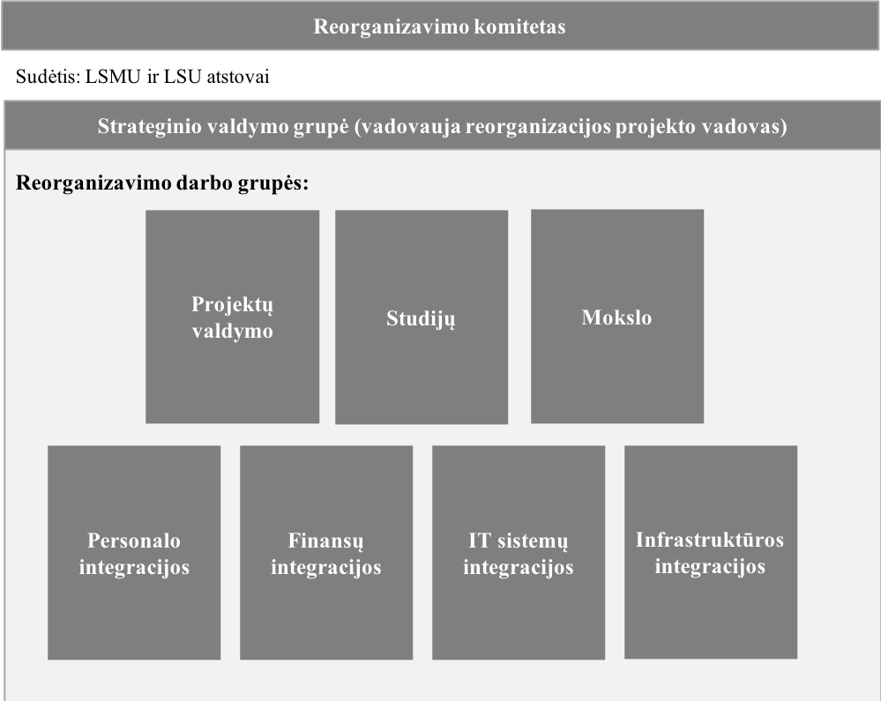

22. Reorganizavimo komitetą sudarys aukštas pozicijas užimantys (prorektoriaus ir aukštesnio lygio) LSMU ir LSU atstovai, kurių pagrindinės funkcijos bus strateginių sprendimų priėmimas, tikslų ir siekiamų rodiklių tvirtinimas, integracijos statuso stebėsena.
23. Strateginio valdymo grupė atsako už Reorganizavimo projekto koordinavimą ir sėkmingą įgyvendinimą, t. y. numatytų, reikiamos kokybės rezultatų parengimą numatytu laiku bei pagal suplanuotą biudžetą. Papildomai strateginio valdymo grupė imasi atlikti šias reorganizavimo užduotis:
23.1. organizacinės struktūros integracija;
23.2. juridinė integracija;
23.3. LSMU ir LSU alumnų integracija;
23.4. bendrųjų reikalų integracija;
23.5. bendro universiteto įvaizdžio kūrimas.
24. Reorganizavimo projekto vadovu bus paskirtas aukštą poziciją užimantis (prorektoriaus lygio) darbuotojas. Pagrindinės projekto vadovo funkcijos bus prioritetų darbo grupėms nustatymas ir koordinavimas, bendro integracijos plano sudarymas, progreso stebėsena, klausimų derinimas su reorganizavimo komitetu.
25. Reorganizavimo metu bus suformuotos 8 darbo grupės. Kiekviena darbo grupė prisiims atsakomybę už jai paskirtos funkcijos sėkmingą integravimą. Pagrindine darbo grupių funkcija bus detalaus funkcinio reorganizavimo plano parengimas ir jo įgyvendinimas. Detalus darbo grupių sąrašas ir pagrindinės kiekvienos darbo grupės pagrindinės užduotys yra apibendrinamos 5 lentelėje.

5 lentelė. Reorganizavimo darbo grupės ir jų užduotys

Darbo grupė  Strateginio valdymo | Pagrindinės užduotys  Pagalba reorganizavimo projektų vadovui koordinuojant reorganizavimo projektą, paraiškų finansavimui gauti teikimas
Studijų | Studijų programų integracija, besidubliuojančių ir / ar persidengiančių programų konsolidacija, studijų kokybės standarto suderinimas, paslaugų studentams ir dėstytojams integracija, studijų infrastruktūros integracija
Mokslo | Mokslinių tyrimų integracija, mokslo plėtra
Personalo integracijos | Dėstytojų ir mokslo darbuotojų kvalifikacinių reikalavimų suderinimas  Personalo atlygio politikos suderinimas
Finansų integracijos | Apskaitos sistemų integracija
IT sistemų integracijos | Informacinių, dokumentų apskaitos ir kitų sistemų integracija
Infrastruktūros integracijos | Materialinės bazės integracija, turto valdymas (turto pardavimas, naujos investicijos)

V SKYRIUS
FINANSAVIMO POREIKIS

26. Finansavimo poreikius galima sąlyginai išskirti į dvi pagrindines grupes:

26.1. trumpalaikis (24 mėn.) poreikis sudaro iki 12,5 mln. Eur;

26.2. ilgalaikis (2020–2022 m.) poreikis, sietinas su LSMU ir LSU mokslo, studijų ir inovacijų potencialo konsolidavimu ir stiprinimu, siekiant tapti stipriausiu sveikatos ir gyvybės mokslus plėtojančiu universitetu Europoje.

______________

Lietuvos sporto universiteto reorganizavimo prijungimo prie
Lietuvos sveikatos mokslų universiteto būdu reorganizavimo plano 1 priedas

LSMU organizacinė struktūra po LSU prijungimo

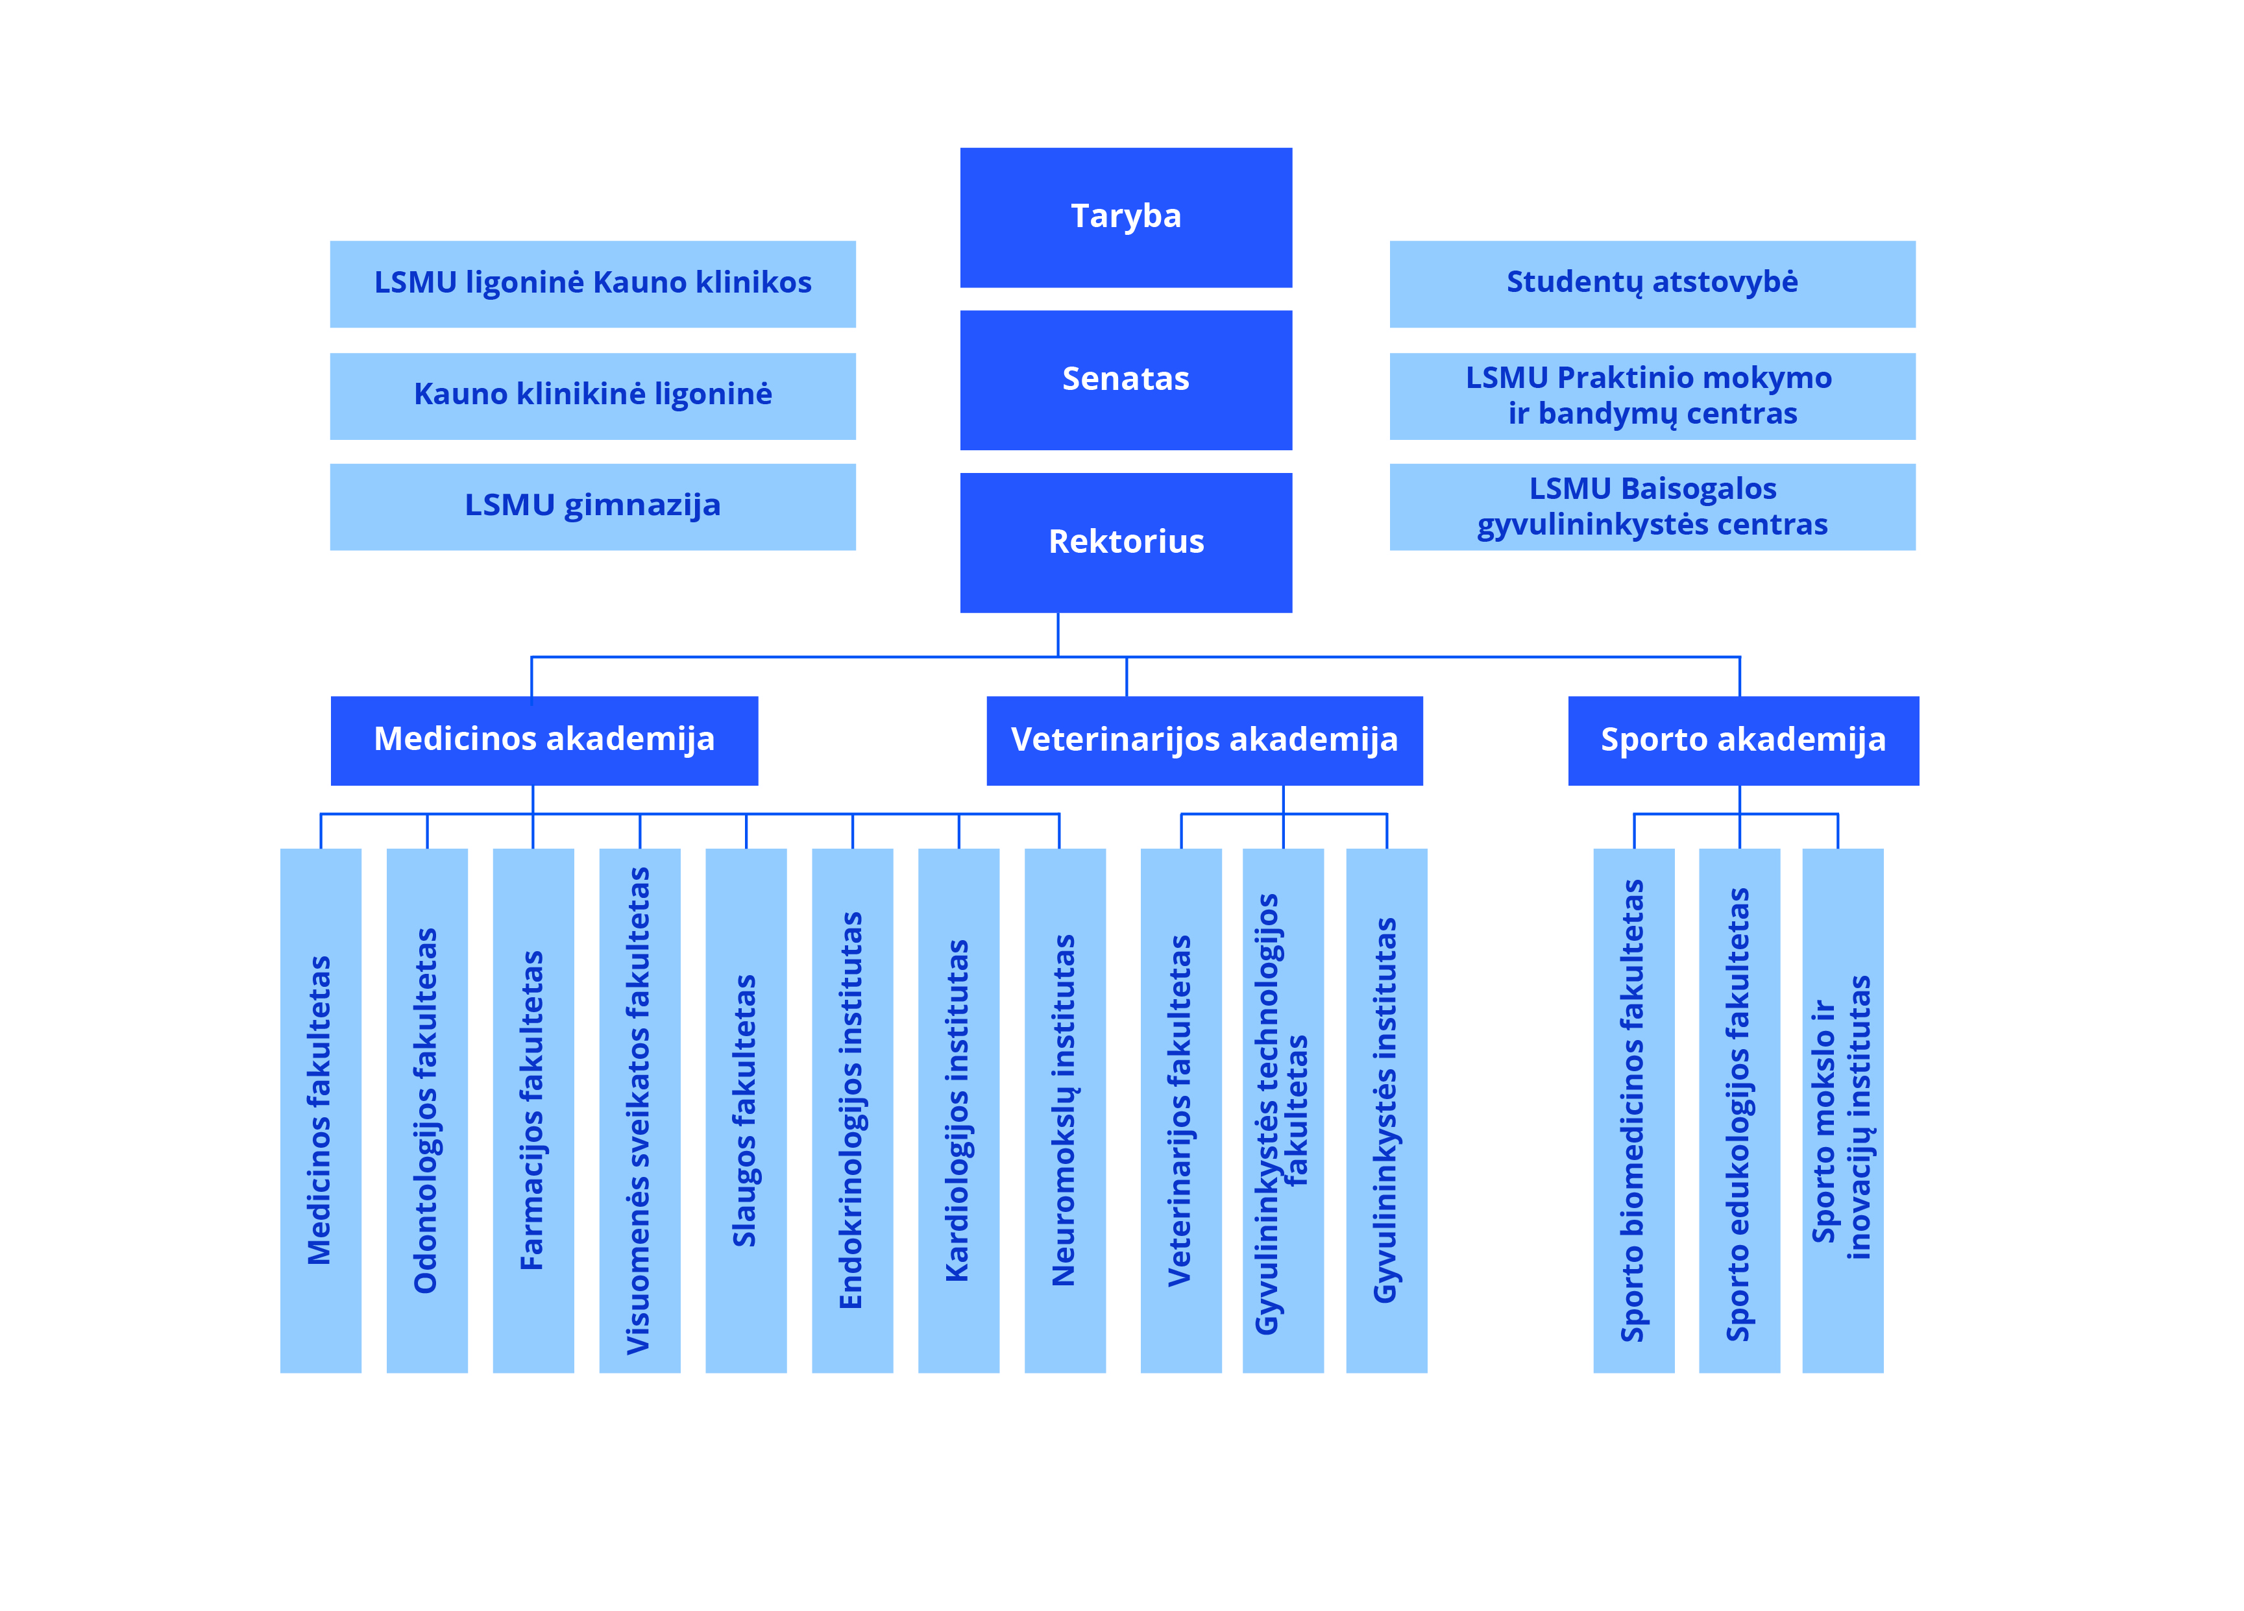

Lietuvos sporto universiteto reorganizavimo prijungimo prie
Lietuvos sveikatos mokslų universiteto būdu reorganizavimo plano 2 priedas

LSMU valdymo struktūra po LSU prijungimo

